Интернет-Викторина
"РУССКАЯ СКАЗКА"
Сказочная карусель. Для учащихся 1 класса
МОУ сш №3
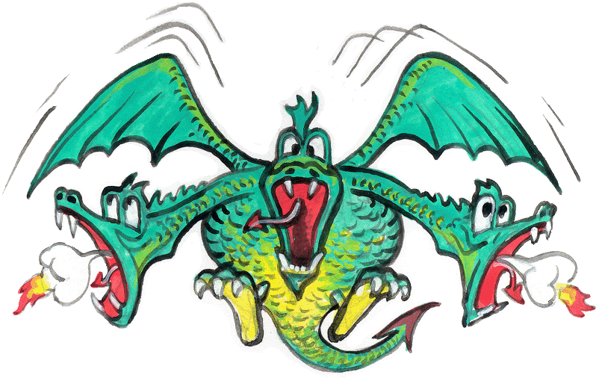
Для самых маленьких и тех, кто не прочь вспомнить детство.
Выберите правильный ответ

1. "Скоро сказка сказывается, да не скоро..." Что дальше?
Каша варится
Мука мелется
Дело делается
2. От кого ушёл Колобок?
От бабушки с дедушкой
От внучки с Жучкой
От лисы
3. Попив водицы из копытца, братец Иванушка превратился в...
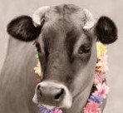 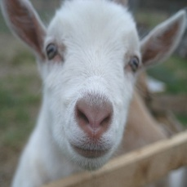 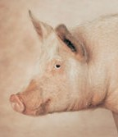
ТелёночкаКозлёночкаПоросёночка
4. Серый Волк помог Ивану Царевичу добыть...
Жар-Птицу, златогривого коня и Елену Прекрасную
Жар-Птицу, златогривого коня и Бабу-Ягу
Роликовые коньки, попугая и водяной пистолет
5. Кто из этих зверей в сказках носит фамилию Топтыгин, отчество Потапыч,
а кличку - Косолапый?
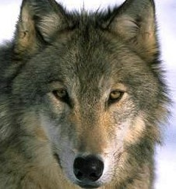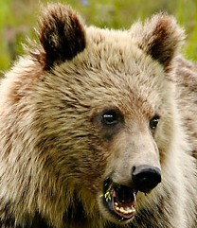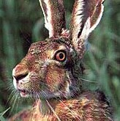
Волк..........Медведь.....Зайка...
6. Что Баба-Яга делала с маленькими детишками?
Читала им сказки и давала пирожков на дорогу
Жарила в печке
Солила в бочке
7. Смерть Кощея Бессмертного находится на кончике иглы, а игла...
...в подушечке для иголок, подушечка в шкатулочке, шкатулочка на полочке
игла в сейфе, сейф в банке, банк в Швейцарии
игла в утке, утка в зайце, заяц в сундуке
8. Тянем-потянем - вытянули репку... А между кем её делить?
Не примазался ли тут кто-нибудь лишний?
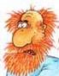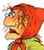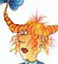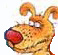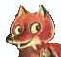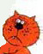
ДедкаБабкаВнучка Жучка Лисичка Кошка Мышка
9. Сколько козлят слопал волк в сказке "Волк и семеро козлят"?
Семь
Шесть
Семь козлят и маму-козу впридачу
10. Отчего растаяла Снегурочка?
Прыгнула через костёр
Прислонилась к горячей печке
Загорала на солнце без панамки
11. Как Емеля рассмешил Царевну Несмеяну?
Строил ей глупые рожи
Защекотал до полусмерти
Въехал во дворец на печке
12. Как Пузырь, Соломинка и Лапоть задумали переплыть реку?
Пузырь и Соломинка сели в Лапоть, как в лодку
Соломинка перекинулась через реку, как мостик
Дождались ветра и полетели на пузыре, как на воздушном шаре
13. Кто из этих красавиц мог за одну ночь сшить рубашку, испечь каравай и соткать ковёр?
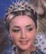 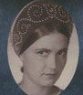 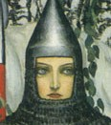
Варвара КрасаВасилисаНастасья Микулишна
14. Как мужик в знаменитой сказке разделил гуся?
Дочкам - крылья, сыновьям - ножки, голову - барыне, барину - хвостик, остальное - себе
Туловище - барину, голову - барыне, ножки - сыновьям, дочкам - крылья, себе потроха
Голову - барину, задок - барыне, ножки - сыновьям, дочкам - крылья, остатки - себе
15. "Я там был, мёд, пиво пил, по усам текло - ..." Что дальше?
Кафтан намочило
А в рот не попало
Усы слиплись!

Гимназия №2. 2010-2011 учебный год

